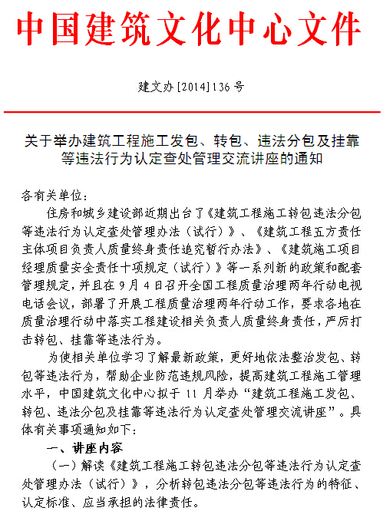

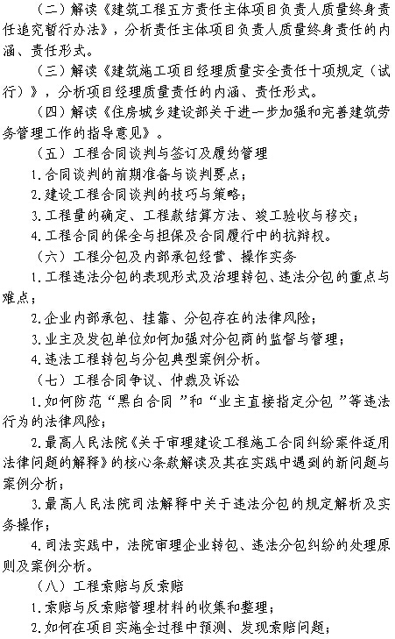
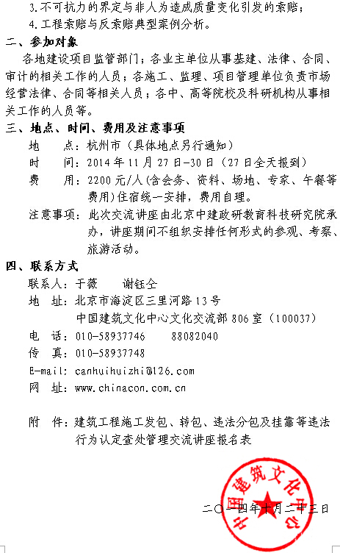
附件：
单位名称 |  |  |  |  |  |  |  |  | 行业类别
详细地址 | 省/市 市/县/区
审批人 |  | 职务 |  |  | 电话 |  |  |  | 手机
联系人 |  | 部门 |  |  | 职务 |  |  |  | 手机
电话（区号） |  |  |  |  | 传真 |  |  |  | E-mail
参会姓名 | 部门 |  | 性别 | 职务 | 电话 |  | 手机 |  |  |  | 电子信箱或QQ
希望与专家
交流的问题
是否住宿 | 自行安排□；单住(标间) 间；标间拼住 间；备注：
费用总额 | 万 仟 佰 拾 元整 |  |  |  |  |  | 小写 |  |  | ￥：
付款方式 | □通过银行 □通过邮局
参会方式 | 请参会单位把参会回执回传或E-mail至会务组，在报名3日内将会务费通过银行或邮局等方式付款，会务组确认到款后即发《报到通知》，其中将注明报到时间.地点.食宿等具体安排，各参会代表凭报到通知及个人名片现场报到。 |  |  |  |  |  |  | 单位印章  年 月 日
建筑工程施工发包、转包、违法分包及挂靠等
违法行为认定查处管理交流讲座报名表
注： 通知文件有限，请协助转发组织相关单位报名参加。
联系人：于 薇 电话： 010-58937746 传真：010-58937748

